# 20171018第七周上机

1. 创建数据库和表，导入数据。
2. 执行week7_base.sql，完成数据库和表的创建，检查创建的数据库和表。
3. 执行week7_datainsert.sql，完成数据的导入，检查导入的数据。

二、基于上面创建的库和表，完成以下查询任务。

1. 查询软件学院的办公电话

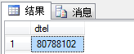

1. 查询所有男教师的姓名和出生日期，结果年龄从小到大排序

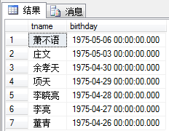

1. 查询出每个老师的姓名、职称及其教课情况

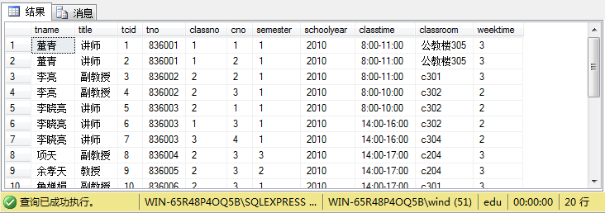

1. 查询每门课程及其被选修的人数

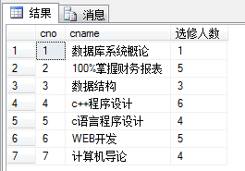

1. 查询软件学院学生情况

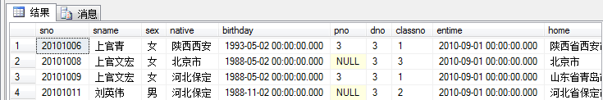

1. 查询比数信学院学院学生年龄大的教育学院学生信息。

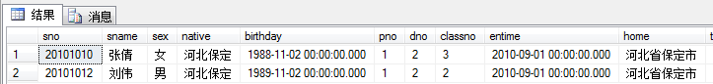

1. 查询未授课教师的姓名和系

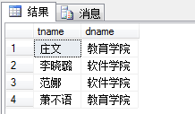

1. 按职称显示软件学院的教师人数。

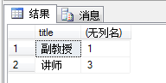

1. 查询选修了3门以上课程学生信息

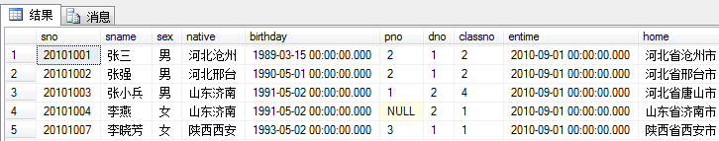

1. 年龄小于30岁的女老师和年龄小于23岁的女学生的信息，要求格式如图

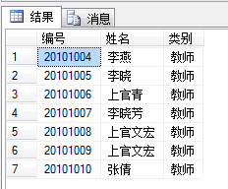

1. 基于成绩表 student_course ，查询各个分数段的学生得分人数。要求结果 中包含两个字段：分数段类型和人数，并按分数段类型降序排序，结果如图所示。

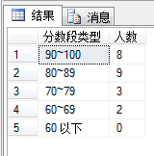

1. 查询软件学院的学生各科平均成绩，显示课程名、平均成绩。

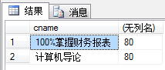

将每个问题的求解SQL保存到文件week7_select.sql中，将结果文件打成压缩包，文件名为“学号姓名第七周作业.rar”，上传到FTP上UPLOAD文件夹中我们的课程子文件夹内。